Приложение
к постановлению
администрации города
от №

«Приложение 12
к постановлению
администрации города
от 30.08.2013 № 434

СХЕМА
размещения рекламных конструкций
по улице Славы и по проспекту 60 лет образования СССР
в Советском районе города Красноярска

Масштаб 1:5000
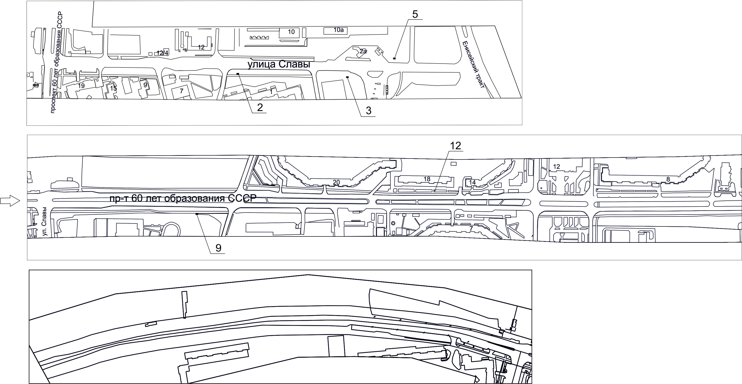
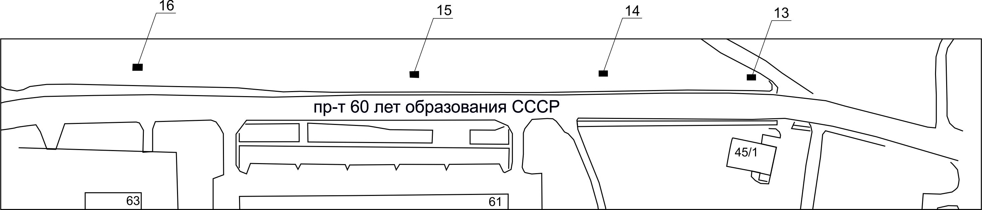

Примечание
Номер на схеме | Адрес рекламного места | Тип конструкции
2 | ул. Славы, 1 | щитовая конструкция с размером информационного поля 6,0 м x 3,0 м (щит) либо щитовая конструкция с размером информационного поля 6,0 м x 3,2 м с автоматической сменой изображения (призматрон)
3 | ул. Славы, 1, район въезда на АЗС | щитовая конструкция с размером информационного поля 6,0 м x 3,0 м (щит) либо щитовая конструкция с размером информационного поля 6,0 м x 3,2 м с автоматической сменой изображения (призматрон)
5 | ул. Славы, 2а | щитовая конструкция с размером информационного поля 6,0 м x 3,0 м (щит) либо щитовая конструкция с размером информационного поля 6,0 м x 3,2 м с автоматической сменой изображения (призматрон)
9 | пр-т 60 лет образования СССР, 55 метров до улицы Микуцкого | щитовая конструкция с размером информационного поля 6,0 м x 3,0 м (щит) либо щитовая конструкция с размером информационного поля 6,0 м x 3,2 м с автоматической сменой изображения (призматрон)
12 | пр-т 60 лет образования СССР, 18 | щитовая конструкция с размером информационного поля 1,2 м x 1,8 м (пилон)
13 | пр-т 60 лет образования СССР, 45/1, на противоположной стороне дороги | щит (билборд) 6,0 м x 3,0 м либо призматрон 6,0 м x 3,0 м  Отдельно стоящая на земле рекламная конструкция, состоящая из фундамента, каркаса, информационного поля.  Внешние габариты рекламной конструкции не более 6,4 х 3,4 метров  Высота опоры 4,5 – 7,0 метров.  Фундамент должен быть заглублен и не должен выступать над уровнем земли.
14 | пр-т 60 лет образования СССР, 61, со стороны северного фасада дома, на противоположной стороне дороги | щит (билборд) 6,0 м x 3,0 м либо призматрон 6,0 м x 3,0 м  Отдельно стоящая на земле рекламная конструкция, состоящая из фундамента, каркаса, информационного поля.  Внешние габариты рекламной конструкции не более 6,4 х 3,4 метров  Высота опоры 4,5 – 7,0 метров.  Фундамент должен быть заглублен и не должен выступать над уровнем земли.
15 | пр-т 60 лет образования СССР, 61, на противоположной стороне дороги | щит (билборд) 6,0 м x 3,0 м либо призматрон 6,0 м x 3,0 м  Отдельно стоящая на земле рекламная конструкция, состоящая из фундамента, каркаса, информационного поля.  Внешние габариты рекламной конструкции не более 6,4 х 3,4 метров  Высота опоры 4,5 – 7,0 метров.  Фундамент должен быть заглублен и не должен выступать над уровнем земли.
16 | пр-т 60 лет образования СССР, 63, на противоположной стороне дороги | щит (билборд) 6,0 м x 3,0 м либо призматрон 6,0 м x 3,0 м  Отдельно стоящая на земле рекламная конструкция, состоящая из фундамента, каркаса, информационного поля.  Внешние габариты рекламной конструкции не более 6,4 х 3,4 метров  Высота опоры 4,5 – 7,0 метров.  Фундамент должен быть заглублен и не должен выступать над уровнем земли.

Сведения о рекламных местах указываются в паспортах рекламных мест.».

